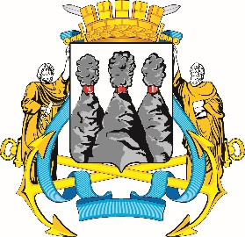
ГОРОДСКАЯ ДУМА
ПЕТРОПАВЛОВСК-КАМЧАТСКОГО
ГОРОДСКОГО ОКРУГА

ПРЕДСЕДАТЕЛЬ
ПОСТАНОВЛЕНИЕ

18.03.2024 № 33

О награждении Почетной грамотой Городской Думы Петропавловск-Камчатского городского округа

В соответствии с Решением Городской Думы Петропавловск-Камчатского городского округа от 31.10.2013 № 145-нд «О наградах и почетных званиях Петропавловск-Камчатского городского округа» и протоколом заседания Комиссии Городской Думы Петропавловск-Камчатского городского округа по наградам от 18.03.2024 № 22

ПОСТАНОВЛЯЮ:

за значительный вклад в развитие рыбной отрасли на территории Петропавловск-Камчатского городского округа, многолетний добросовестный труд и высокий уровень профессионализма наградить Почетной грамотой Городской Думы Петропавловск-Камчатского городского округа Фоменко Надежду Васильевну.

 | Председатель Городской Думы Петропавловск-Камчатского  городского округа |  |  |  | А.С. Лиманов

